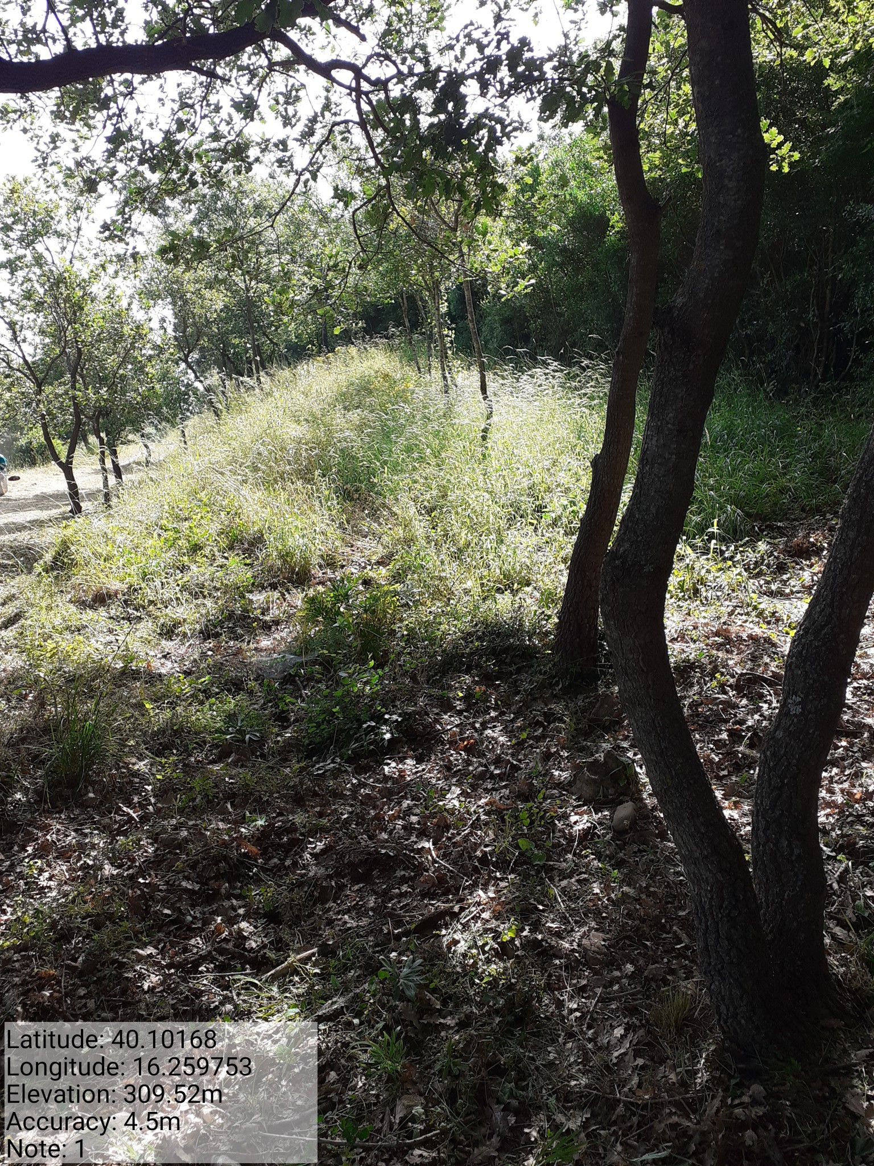

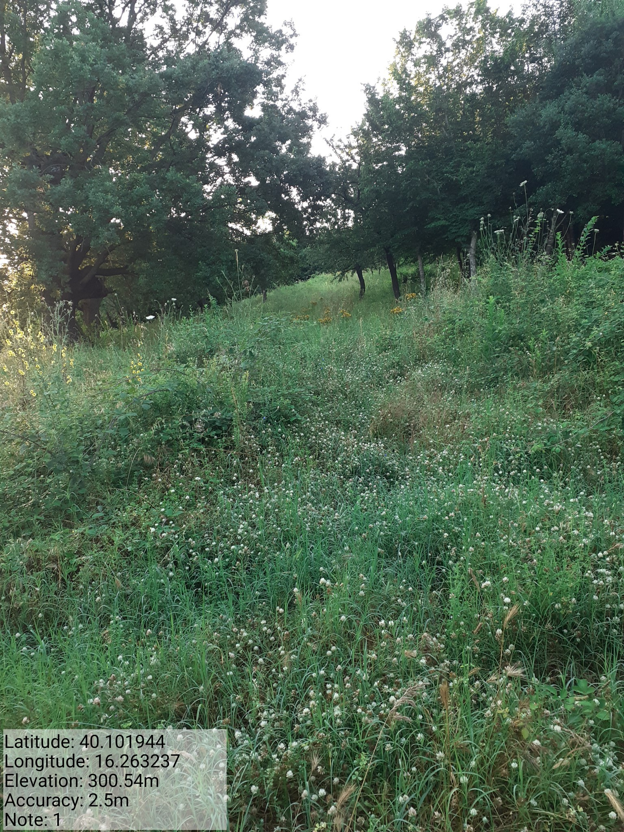

Int. 2.1.1 Loc. Sicileo Fg 59 P.lla 320 - Foto1 Int. 2.1.2 Loc. Sicileo Fg 63 P.lla 653 Foto 1
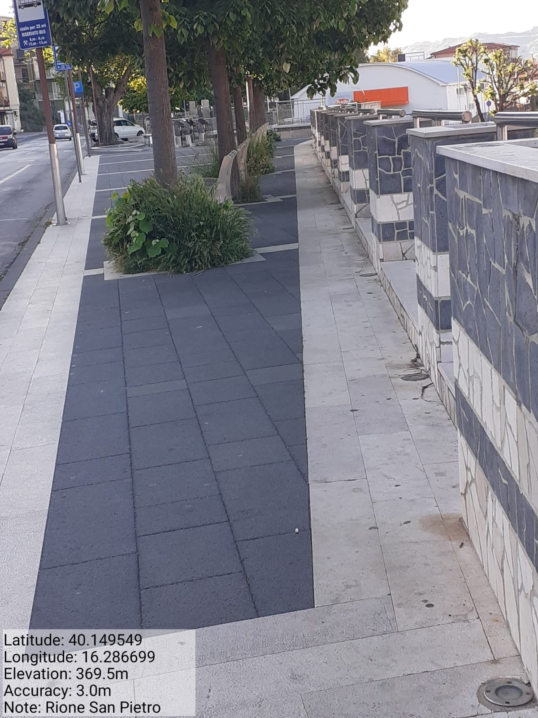
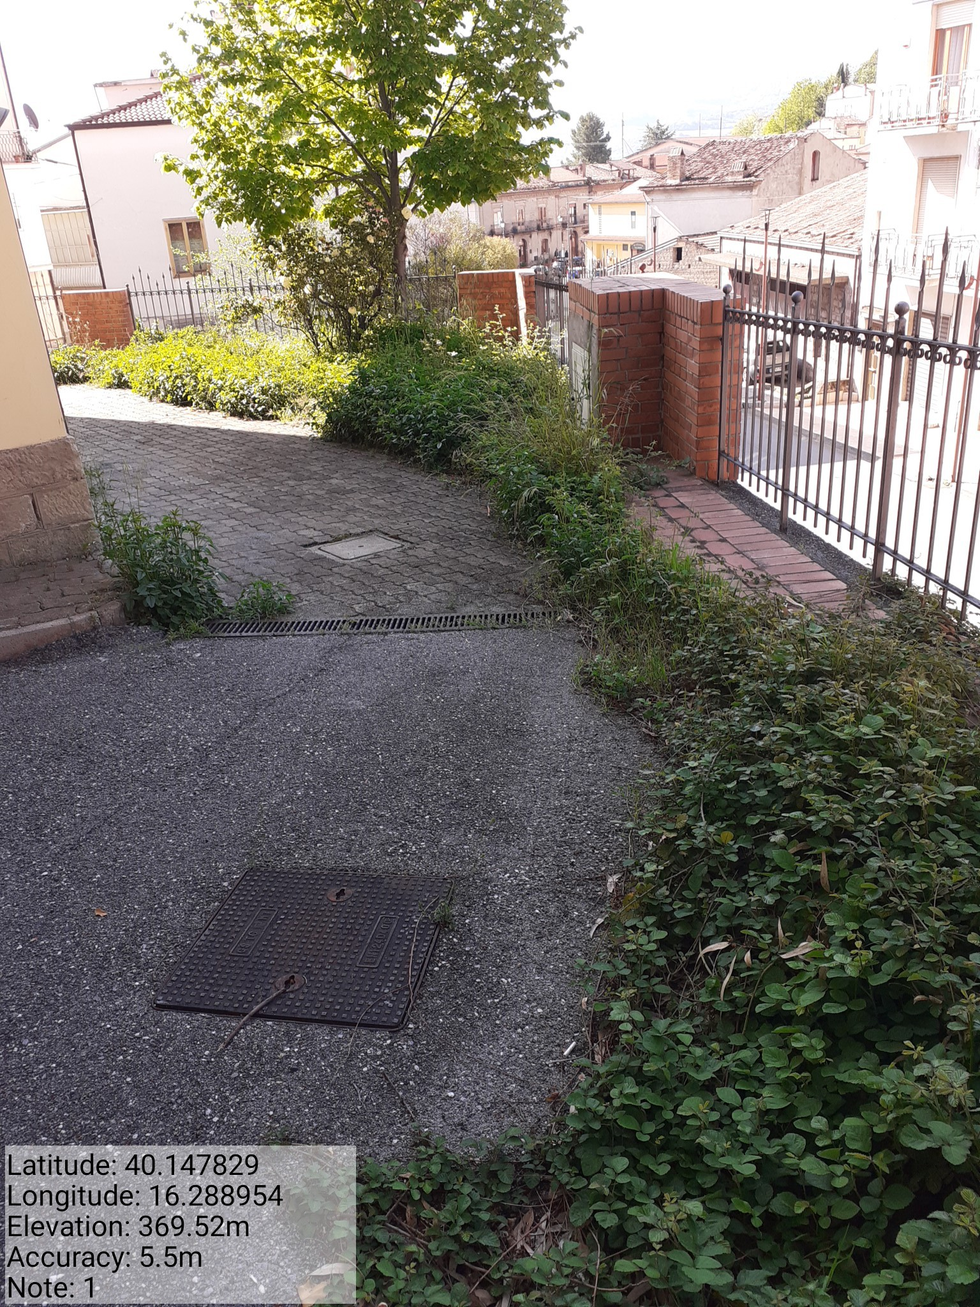

Int. 3.1.1 Verde pubblico – Foto 1 Foto 2

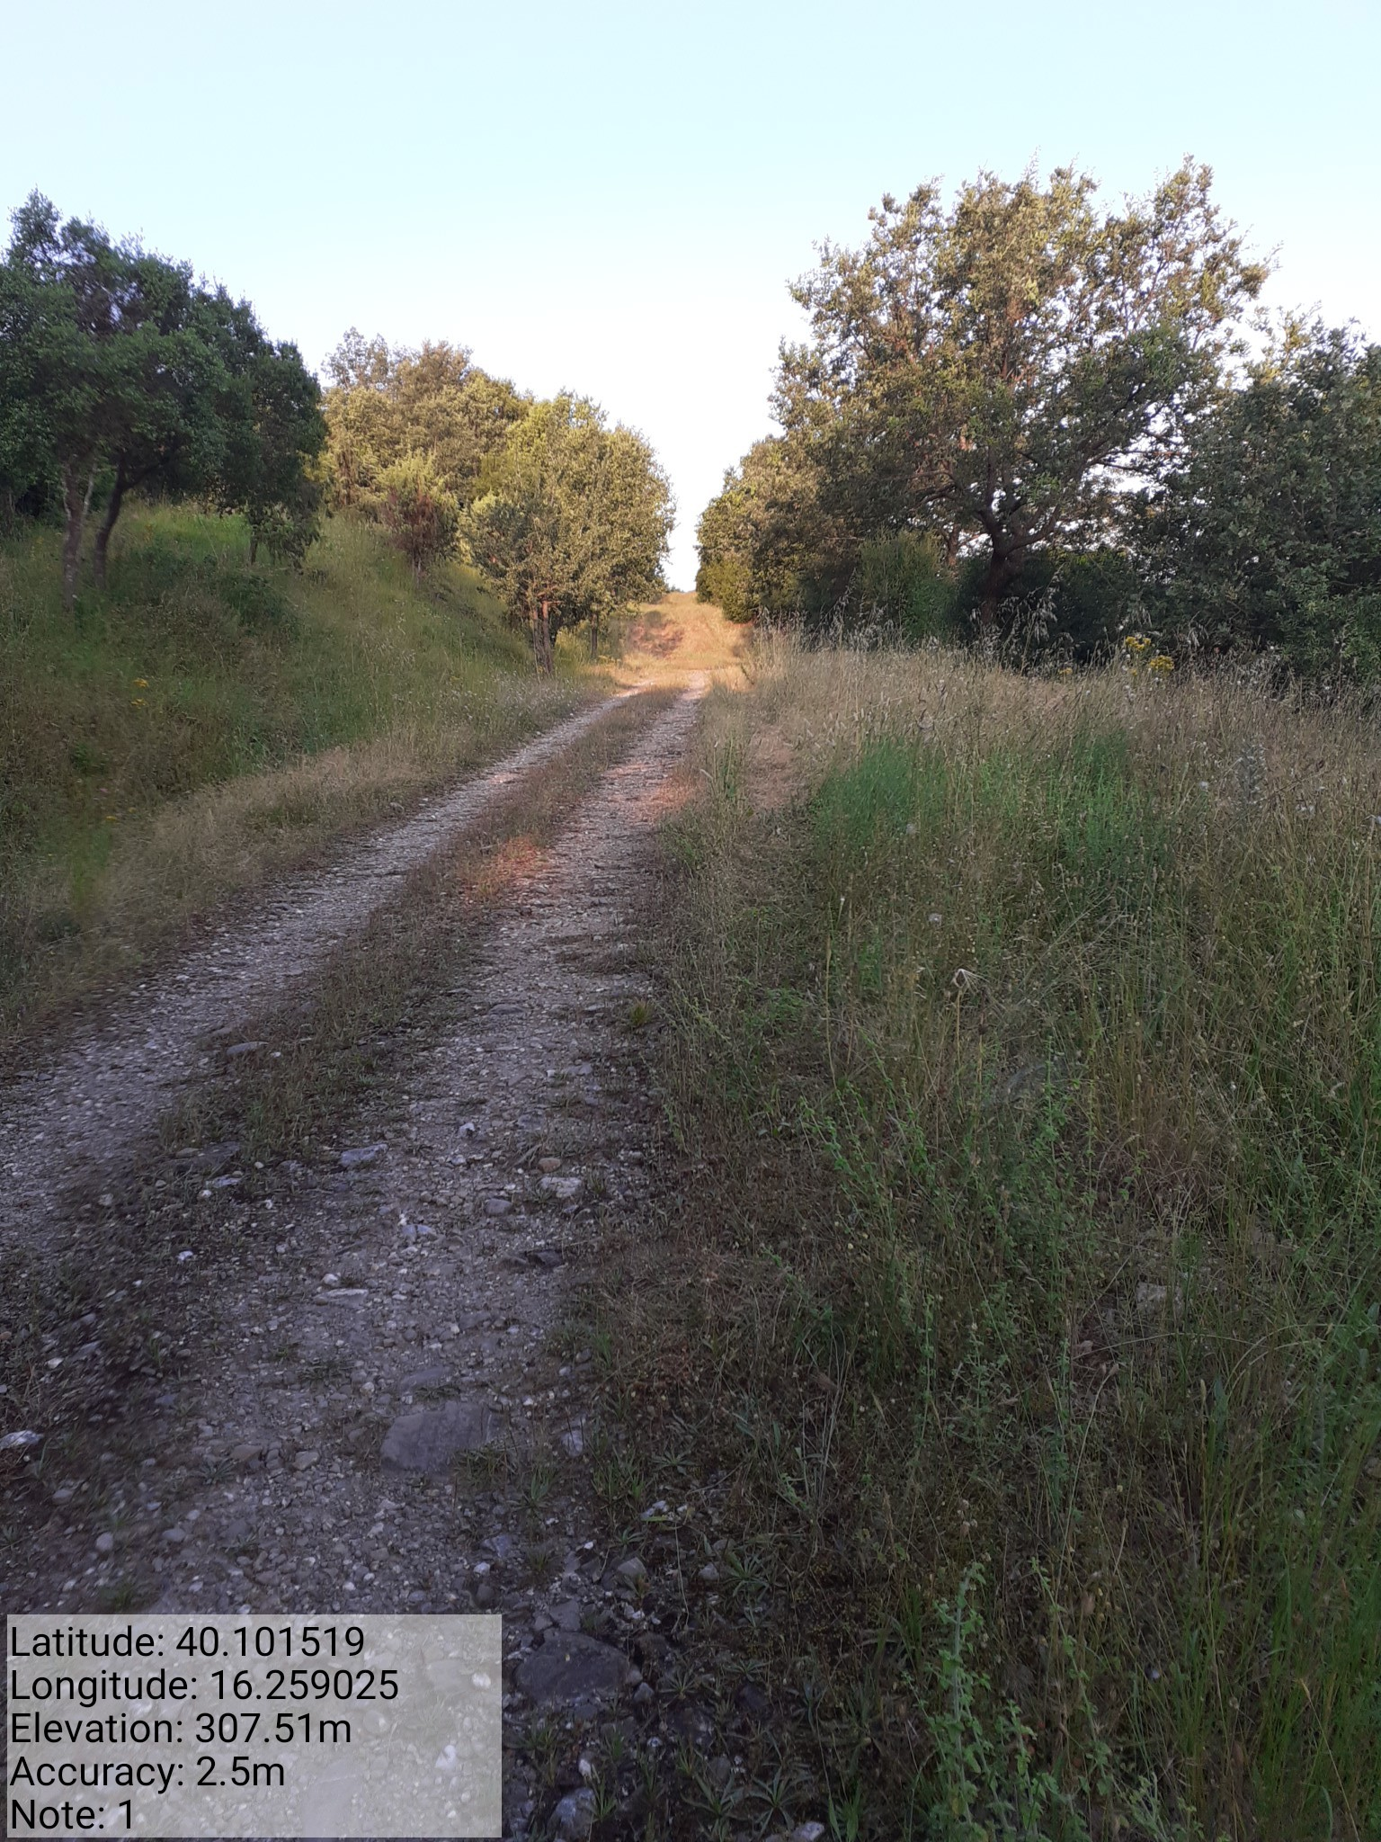

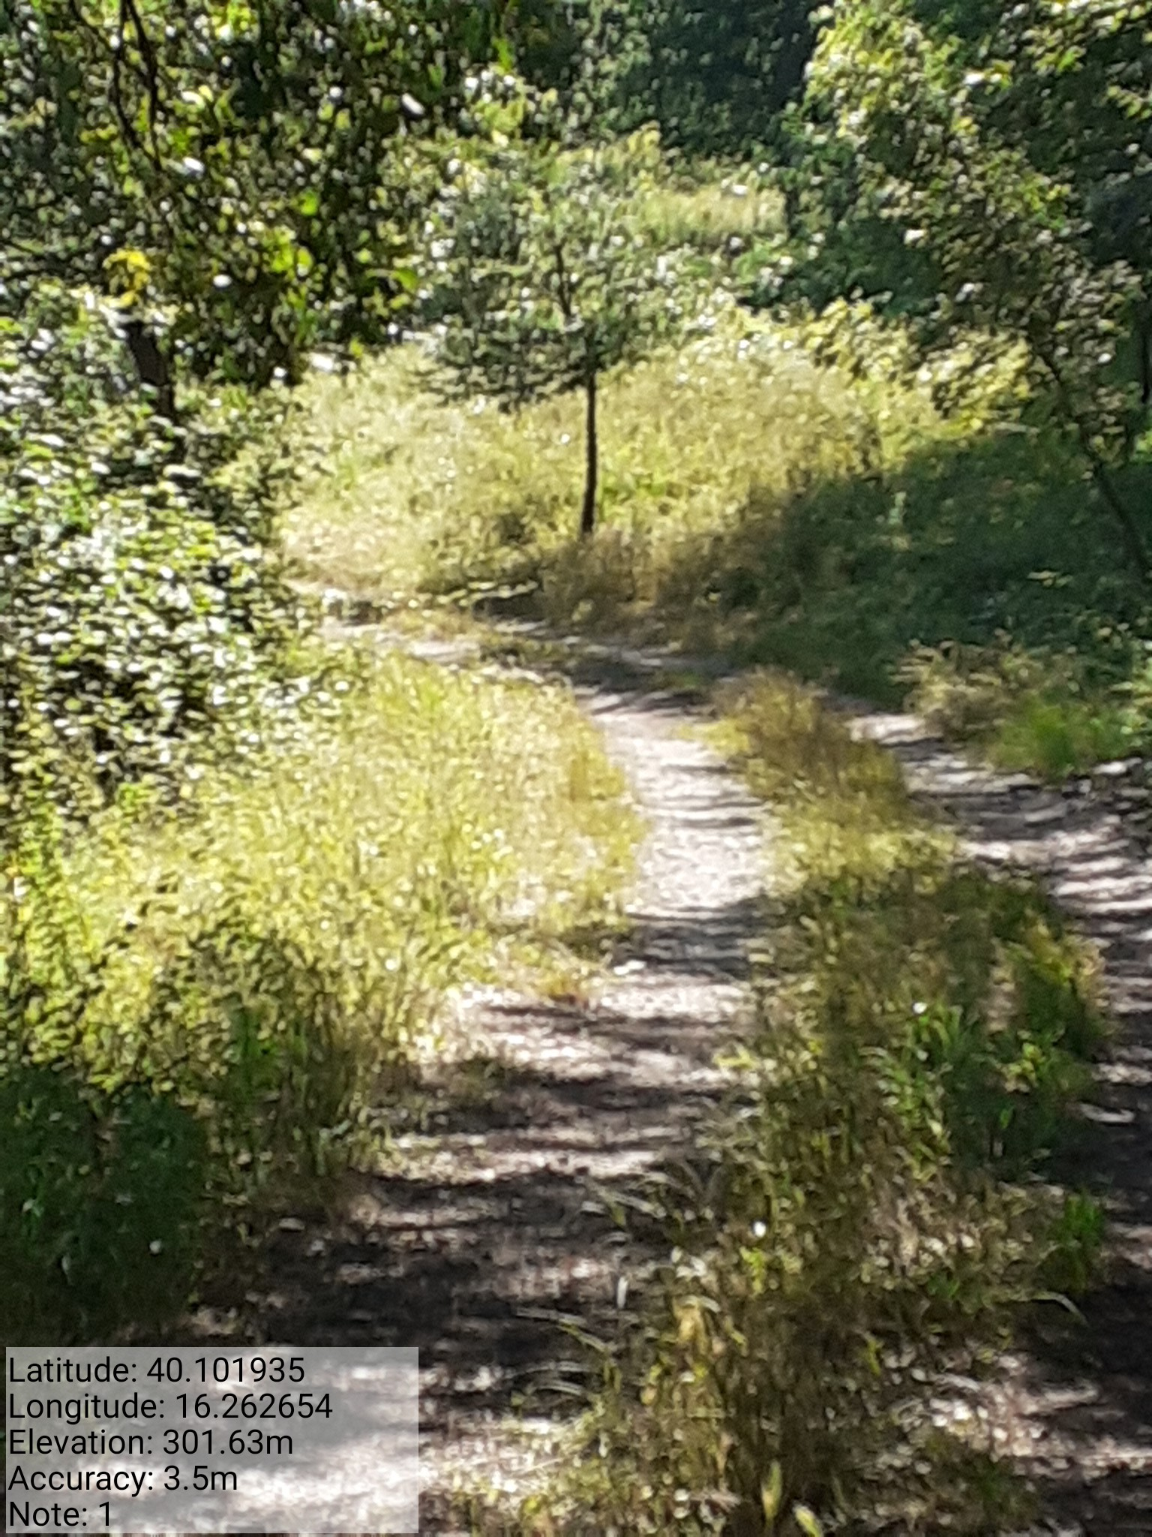

Int. 2.2.1 Loc. Sicileo Fg 63 P.lla 653 - Foto1 Int. 2.2.2 Loc. Sicileo Fg. 59 P.lla 320 - Foto 1
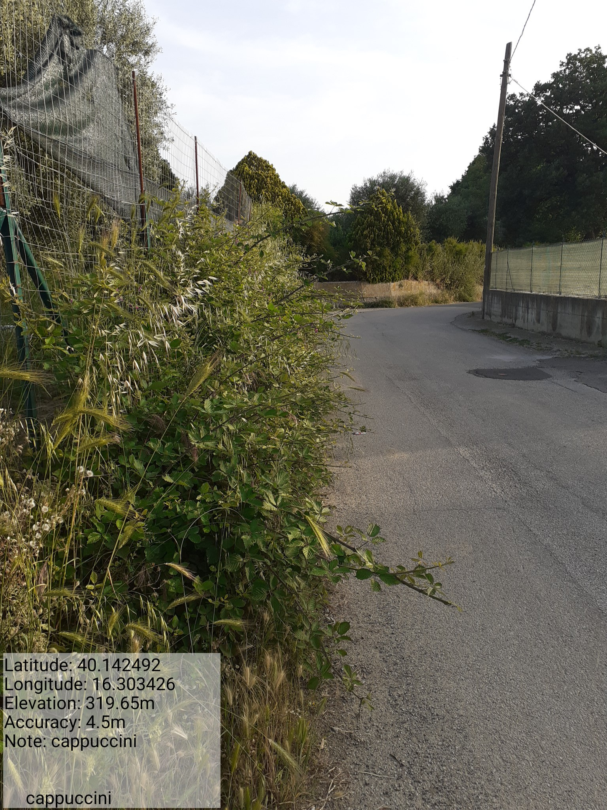
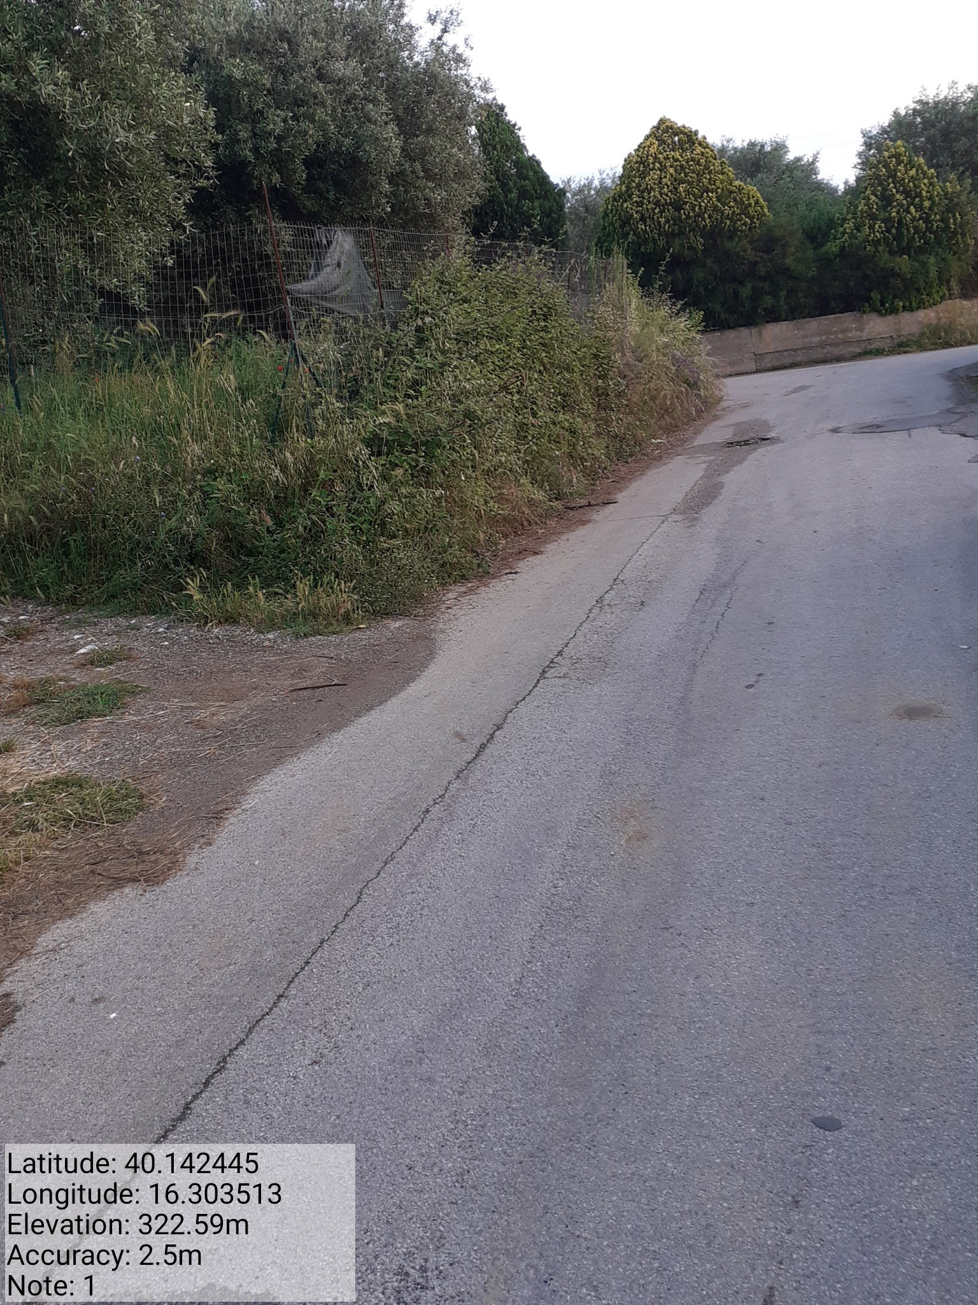

Int.4.1.1 Loc. Cappuccini – Foto 1 Foto 2

